# **Oracle安装**

目录

一、安装依赖包 1

二、创建用户以及组 1

三、关闭selinux 3

1.安装Oracle主程序 3

2.配置Oracle监听程序 4

3.添加数据库实例 5

五、收尾工作 8

1.开机启动Oracle 8

2.管理 8

# 一、安装依赖包

安装服务器：192.168.0.203

主目录路径：/data/oracle

监听端口：1521 配置文件：/data/inventory

压缩包路径：/data/src 和/root/Oracle11g

rpm -q binutils compat-db compat-libstdc++-33 control-center gcc gcc-c++ glibc glibc-common libgnome libstdc++ libstdc++-devel make ksh sysstat gnome-screensaver setarch libXp

Yum -y install binutils compat-db compat-libstdc++-33 control-center gcc gcc-c++ glibc glibc-common libgnome libstdc++ libstdc++-devel make ksh sysstat gnome-screensaver setarch libXp

检测

rpm -q binutils compat-db compat-libstdc++-33 control-center gcc gcc-c++ glibc glibc-common libgnome libstdc++ libstdc++-devel make ksh sysstat gnome-screensaver setarch libXp

## 二、创建用户以及组

# groupadd oinstall #创建安装oracle程序用户组

# groupadd dba #创建DBA用户组

# useradd -g dba -m oracle #创建用户oracle 并加入到dba组

# usermod -a -G oinstall oracle #将用户oracle加入到oinstall组

# passwd oracle #修改用户oracle的密码

创建安装目录

# mkdir -p /data/oracle #创建oracle主目录

# mkdir -p /data/inventory #创建oralce配置目录

# mkdir -p /data/src #创建oracle压缩包解压目录

# chown -R oracle:oinstall /data/oracle #修改目录权限

# chown -R oracle:oinstall /data/inventory

# chown -R oracle:oinstall /data/src  
# ll /data #查看目录权限

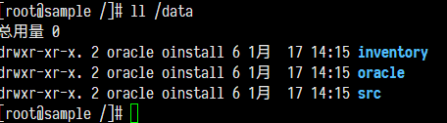

修改oracle用户的安全性能设置  
      修改文件: 　　**/etc/security/limits.conf**  
      在文件最后一行前,追加以下内容

oracle soft nproc 2047

oracle hard nproc 16384

oracle soft nofile 1024

oracle hard nofile 65536

 修改用户环境变量  
      修改文件: 　　**/home/oracle/.bashrc**      追加以下内容

export PATH

export ORACLE_BASE=/data/oracle

export ORACLE_HOME=$ORACLE_BASE/product/11.2.0/db_1

export ORACLE_SID=orcl

export ORACLE_UNQNAME=orcl

export PATH=$ORACLE_HOME/bin:/usr/sbin:$PATH

export LD_LIBRARY_PATH=$ORACLE_HOME/lib:/lib:/usr/lib

export LANG=C

export NLS_LANG=AMERICAN_AMERICA.AL32UTF8

解压缩zip包到/data/src

## 三、关闭selinux

　修改文件: 　**/etc/selinux/config**  
    保存后需要重启机器

SELINUX=disabled # ********修改此行******

1. 安装oracle

进入Oracle用户 su - oracle

### 1.安装Oracle主程序

编辑数据库安装文件　　**/data/src/database/response/db_install.rsp**

oracle.install.option=INSTALL_DB_SWONLY 　　　　　　 # 安装类型

ORACLE_HOSTNAME=oracle.server 　　　 # 主机名称

UNIX_GROUP_NAME=oinstall # 安装组

INVENTORY_LOCATION=/data/inventory # INVENTORY目录

SELECTED_LANGUAGES=en,zh_CN # 选择语言

ORACLE_HOME=/data/oracle/product/11.2.0/db_1 # oracle_home

ORACLE_BASE=/data/oracle # oracle_base

oracle.install.db.InstallEdition=EE # oracle版本

oracle.install.db.DBA_GROUP=dba # dba用户组

oracle.install.db.OPER_GROUP=oinstall # oper用户组

oracle.install.db.config.starterdb.type=GENERAL_PURPOSE # 数据库类型

oracle.install.db.config.starterdb.globalDBName=orcl # globalDBName

oracle.install.db.config.starterdb.SID=orcl # SID  
oracle.install.db.config.starterdb.characterSet=AL32UTF8 # 默认数据库编码

oracle.install.db.config.starterdb.memoryLimit=800 # 自动管理内存的最小内存(M)

oracle.install.db.config.starterdb.password.ALL=oracle # 设定所有数据库用户使用同一个密码

DECLINE_SECURITY_UPDATES=true # 设置安全更新

安装oracle，命令如下：

/data/src/database/runInstaller -silent -responseFile /data/src/database/response/db_install.rsp -ignorePrereq

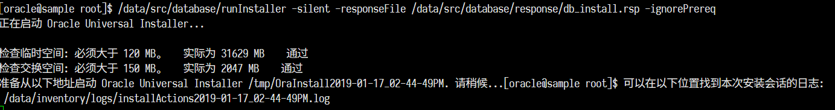

当出现如下画面时候,请**照做**

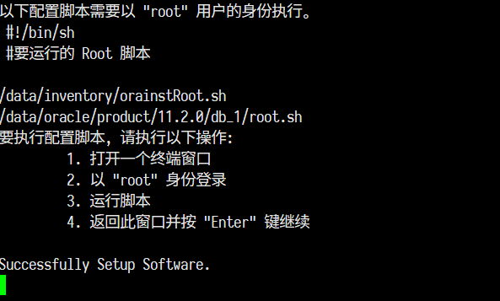

要执行配置脚本,请执行以下操作:

1.打开一个终端窗口

2.以"root"身份登陆

3.运行脚本  
 /data/inventory/orainstRoot.sh  
 /data/oracle/product/11.2.0/db_1/root.sh  
 4.返回此窗口并按"Enter"键继续

Oracle主程序就安装完成！

### 2.配置Oracle监听程序

编辑监听配置文件　　**/data/src/database/response/netca.rsp**修改以下参数

INSTALL_TYPE=""custom"" # 安装的类型

LISTENER_NUMBER=1 # 监听器数量

LISTENER_NAMES={"LISTENER"} # 监听器的名称列表

LISTENER_PROTOCOLS={"TCP;1521"} # 监听器使用的通讯协议列表

LISTENER_START=""LISTENER"" # 监听器启动的名称

执行命令：

/data/oracle/product/11.2.0/db_1/bin/netca /silent /responseFile /data/src/database/response/netca.rsp

查看监听程序是否运行：netstat -tnulp | grep 1521

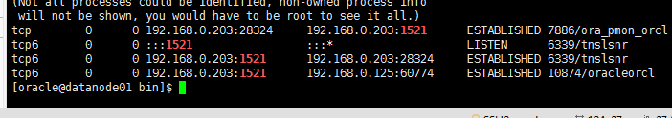

关于监听的开启和关闭

开启监听:/data/oracle/product/11.2.0/db_1/bin/lsnrctl start

关闭监听:/data/oracle/product/11.2.0/db_1/bin/lsnrctl stop

### 3.添加数据库实例

编辑数据库实例文件　　**/data/src/database/response/dbca.rsp**修改以下参数

RESPONSEFILE_VERSION ="11.2.0" // 不要变哦

OPERATION_TYPE ="createDatabase" // 操作为创建实例

GDBNAME ="orcl" // 数据库实例名

SID ="orcl" // 实例名字

TEMPLATENAME = "General_Purpose.dbc" // 建库用的模板文件

SYSPASSWORD = "oracle" // SYS管理员密码

SYSTEMPASSWORD = "oracle" // SYSTEM管理员密码

SYSMANPASSWORD= "oracle"

DBSNMPPASSWORD= "oracle"

DATAFILEDESTINATION =/data/oracle/oradata // 数据文件存放目录

RECOVERYAREADESTINATION=/data/oracle/flash_recovery_area // 恢复数据存放目录

CHARACTERSET ="AL32UTF8" // 字符集  
NATIONALCHARACTERSET= "AL16UTF16" // 字符集  
TOTALMEMORY ="48000" // 48000MB，物理内存2G*80%。

执行命令:

/data/oracle/product/11.2.0/db_1/bin/dbca -silent -responseFile /data/src/database/response/dbca.rsp

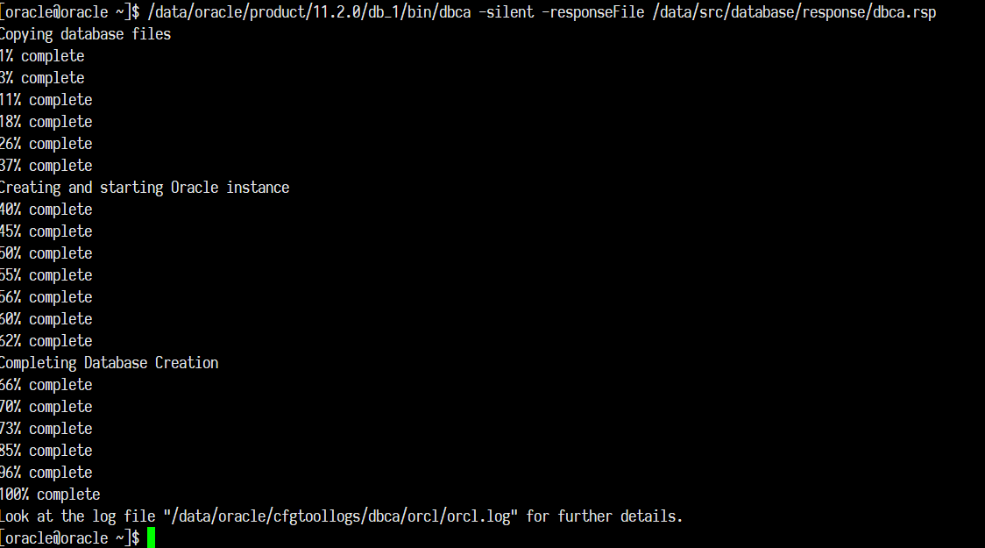

查看实例是否运行:ps -ef | grep ora_ | grep -v grep

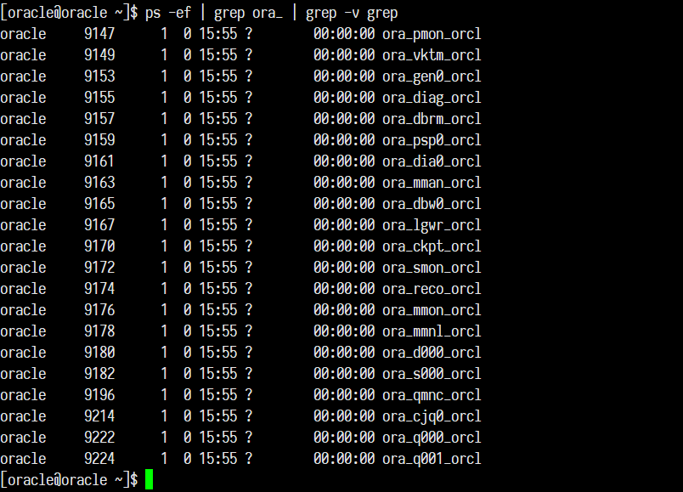

修改启动和关闭实例的程序  
修改文件:      **/data/oracle/product/11.2.0/db_1/bin/dbstart  
　　　　　　/data/oracle/product/11.2.0/db_1/bin/dbshut**

将

ORACLE_HOME_LISTNER=$1

修改为

ORACLE_HOME_LISTNER=/data/oracle/product/11.2.0/db_1

修改文件:　　**/etc/oratab**

将

orcl:/data/oracle/product/11.2.0:N

修改为

orcl:/data/oracle/product/11.2.0:Y

启动或者关闭实例

启动实例:/data/oracle/product/11.2.0/db_1/bin/dbstart

关闭实例:/data/oracle/product/11.2.0/db_1/bin/dbshut

## 五、收尾工作

### 1.开机启动Oracle

Root用户模式下

# chmod +x /etc/rc.d/rc.local

修改文件 /etc/rc.d/rc.local

在文件最后追加以下内容：

su oracle -lc "/data/oracle/product/11.2.0/db_1/bin/lsnrctl start"

su oracle -lc "/data/oracle/product/11.2.0/db_1/bin/dbstart"

### 2.管理

安装服务器：192.168.0.203

主目录路径：/data/oracle

监听端口：1521 配置文件：/data/inventory

压缩包路径：/data/src 和/root/Oracle11g

管理员账号密码：system 密码：oracle

或者：sqlplus sys/oracle as sysdba

管理：

关于监听的开启和关闭

开启监听:/data/oracle/product/11.2.0/db_1/bin/lsnrctl start

关闭监听:/data/oracle/product/11.2.0/db_1/bin/lsnrctl stop

启动或者关闭实例

启动实例:/data/oracle/product/11.2.0/db_1/bin/dbstart

关闭实例:/data/oracle/product/11.2.0/db_1/bin/dbshut